Wise Up Papyrus – Masquer les lignes dans le doc de vente en fonction d’une information libre Sage.
Information libre Sage pour les lignes de document :
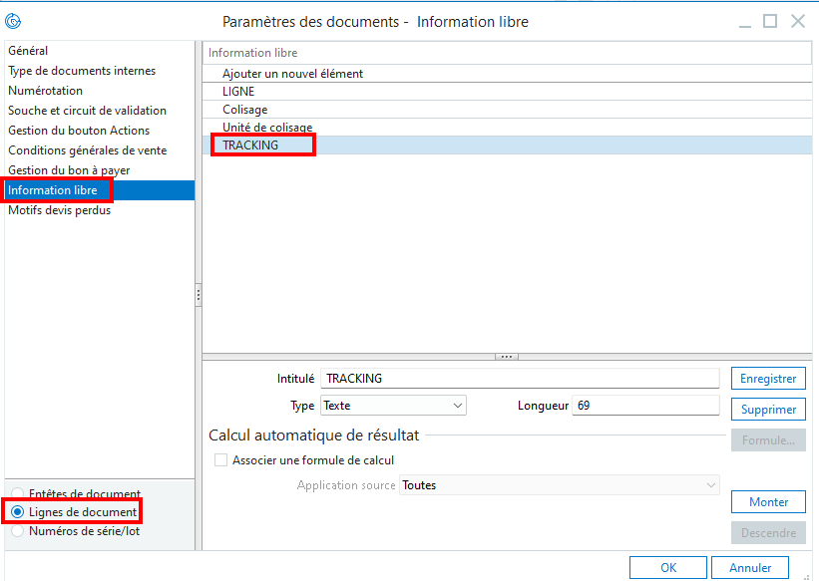Récupérer le numéro de l’information libre :
SELECT * FROM cbSysLibre WHERE CB_File = 'F_DOCLIGNE'
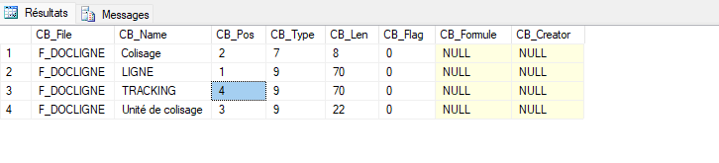
Ici TRACKING correspond à l’information libre 4

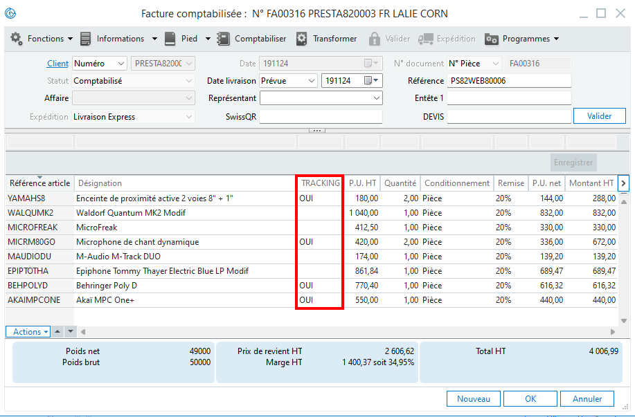

Dans l’outil de mise en page Papyrus, sélectionnez le bloc « Détail » puis cliquez sur
Dans l’éditeur d’expressions, déplacez-vous sur le menu « Visible » puis renseignez
Iif([Informations libres].[Informations libres 04]) = 'OUI'

